Diviser des quantités pour former des fractions
Divise un tout (aire ou longueur) en parties qui ne sont pas égales  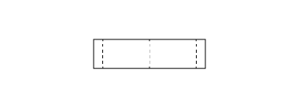  « J’ai plié la bande de papier en 4 parties. » | Divise un tout (aire ou longueur) en parties égales  « J’ai plié la droite en 4 parties égales. » | Nomme la fraction unitaire  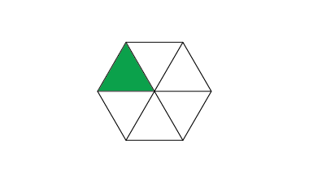  « Chaque partie représente une sixième. » | Compte les parties en utilisant des fractions unitaires  « 1 un quatrième, 2 un quatrième,  3 un quatrième, 4 un quatrième »
Observations et documentation

Diviser des quantités pour former des fractions (suite)
Compare les fractions au repère de la moitié  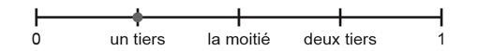  « Un tiers est inférieur à la moitié du repère de la moitié. » | Comprend la relation entre le nombre de parties et leur taille  « Quand je divise le tout en utilisant un plus grand nombre de parties, les parties deviennent plus petites. » | Utilise la notation des fractions pour représenter des quantités fractionnaires d’un tout  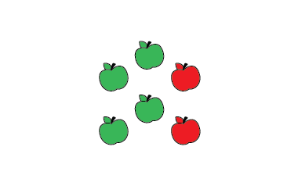  « $\frac{4}{6}$ des pommes sont vertes. » | Compare les fractions ayant le même dénominateur ou le même numérateur  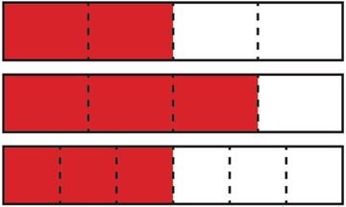  « $\frac{3}{4}$ > $\frac{2}{4}$ parce qu'une partie de plus est ombrée. $\frac{3}{4}$ > $\frac{3}{6}$ parce que les quarts sont plus grands que les sixièmes. »
Observations et documentation

